別紙２
保護者の皆様へ

発熱等がある場合の相談・受診等について

◆発熱等の症状がある場合は、
まずは、日ごろ通院しているかかりつけ医等の地域で身近な医療機関に電話でご相談ください。
※直接、医療機関を受診せず、事前に必ず医療機関へ電話で相談を
お願いします。

◆かかりつけ医等の地域で身近な医療機関がない場合は、自宅近くの発熱外来を実施している医療機関に電話でご相談ください。
※発熱外来を実施している医療機関の一覧は、千葉県ホームページを参照してください。
※千葉県ホームページ「熱があるときは」のページ内
【県内の発熱外来指定医療機関】
URL：https://www.pref.chiba.lg.jp/kenfuku/hatsunetsu.html

◆発熱外来が近くにない場合等は、以下の【相談窓口】に電話でご相談ください。
【相談窓口】
〇発熱相談センター
・千葉県発熱相談コールセンター
・千葉市・船橋市・柏市の各相談センター
〇市町村役場（千葉市・船橋市・柏市を除く）
〇発熱相談医療機関
※各相談窓口の電話番号等は千葉県ホームページを参照してください。

◆次の＜相談・受診の目安＞にあてはまる場合は、すぐに相談してください。
＜相談・受診の目安＞
少なくともいずれかに該当する場合は、すぐに相談する。
（該当しない場合も相談可）

◆息苦しさ（呼吸困難）、強いだるさ（倦怠感）、高熱等の強い症状の
いずれかがある場合
◆基礎疾患等があり、発熱や咳などの比較的軽い風邪症状がある場合
◆上記以外で、発熱や咳など、比較的軽い風邪症状が続く場合
（症状が続く場合は必ず相談。症状には個人差があるため、強い症状と思
う場合はすぐに相談。解熱剤等を飲み続けなければならない場合も同様）

（裏面へ続きます）
◆小児は小児科医による診察が望ましいため、かかりつけ小児医療機関に相談する。かかりつけ小児医療機関がない場合は、自宅近くの発熱外来を実施している小児医療機関や「千葉県発熱相談コールセンター」に電話でご相談ください。

◆ワクチンを接種した後、身体に異常を感じたり、体調不良が続いたりする場合は、「千葉県新型コロナワクチン副反応等専門相談窓口」または医療機関にご相談ください。
【千葉県新型コロナワクチン副反応等専門相談窓口】
電話番号：03-6412-9326 受付時間：24時間（土・日・祝日含む）

◆発熱等がある場合の相談・受診等の流れ
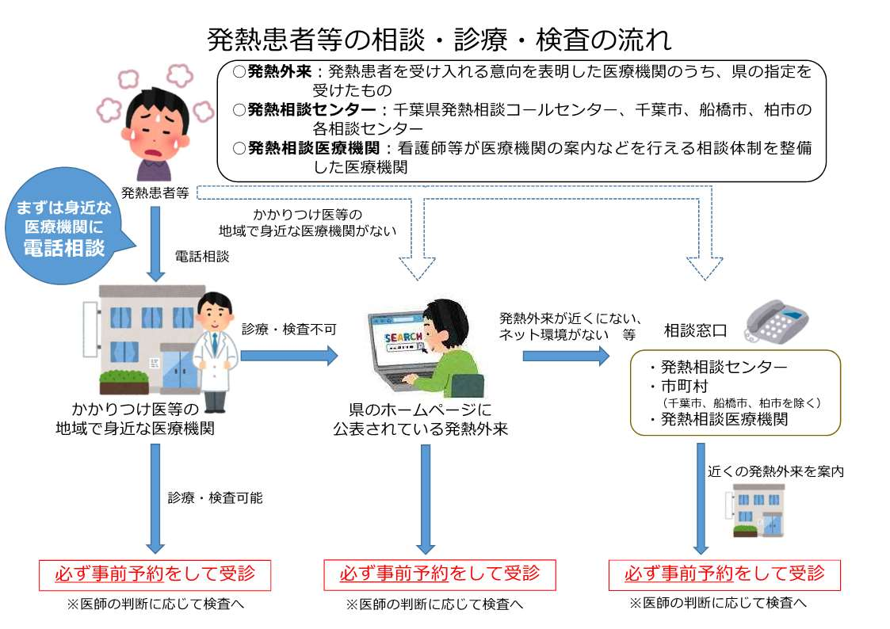

※千葉県ホームページ「熱があるときは」より

※千葉県ホームページ「熱があるときは」より
＜医療機関を受診するときは・・・＞

- 必ず電話で事前に連絡する。
（発熱患者の診療時間・受付・診療場所を分けることがあるため）

- 複数の医療機関を受診することは控える。
（複数の医療機関で、感染が拡大する可能性があるため）

- 医療機関を受診する際は、マスクの着用、手洗い、咳エチケットを徹底する。

